MESTNA OBČINA MARIBOR
ŽUPAN
Ulica heroja Staneta 1, 2000 MARIBOR

GMS – 184

Štev.: 47800-202/2011
Datum: 23.06.2011

MESTNI SVET MESTNE OBČINE
MARIBOR

ZADEVA: PREDLOG ZA OBRAVNAVO NA 8. REDNI SEJI
MESTNEGA SVETA MESTNE OBČINE MARIBOR

NASLOV GRADIVA: SKLEP O UKINITVI STATUSA JAVNO
DOBRO
GRADIVO
PRIPRAVIL/A: Petra KOVAČ, dipl.ekon., prav., analitik VII/2-II
Uradu za komunalo, promet, okolje in prostor
Damijan BEDEK, univ.dipl.inž.str.,sodelavec za komunalne zadeve II, Sektor za komunalo in promet

GRADIVO
PREDLAGA: Franc KANGLER - župan Mestne občine Maribor

POROČEVALEC: Vili EISENHUT, univ.dipl.inž.el.

PREDLOG SKLEPA: Mestni svet Mestne občine Maribor sprejme sklep o ukinitvi statusa javno dobro.

ŽUPAN
MESTNE OBČINE MARIBOR
Franc KANGLER
Priloge:
- gradivo z obrazložitvijo

Na podlagi 23. in 211. člena Zakona o graditvi objektov (UR. list RS, št. 102/2004-UPB1 (14/2005 popr.),92/2005-ZJC-B, 93/2005-ZVMS, 111/2005 Odl.US: U-I-150-04-19, 120/2006 Odl.US: U-I-286/04-46, 126/2007, 57/2009 Skl.US: U-I-165/09-8, 108/2009, 61/2010-ZRud (62/2010 popr.), 20/2011 Odl.US: U-I-165/09) ter 23. člena Statuta mestne občine Maribor (MUV, št. 10/2011) je Mestni svet Mestne občine Maribor na ... redni seji, dne …… sprejel

S K L E P
o ukinitvi statusa javno dobro

I.

Ukine se status javno dobro nepremičnini:
- parc. št. 1939/2 k.o. Maribor- Grad, ki je v zemljiški knjigi pristojnega sodišča vpisana kot javno dobro.

II.

Nepremičnina iz I. točke tega sklepa postane last Mestne občine Maribor, Ul. heroja Staneta 1, 2000 Maribor, matična št.: 5883369000.

III.

Ta sklep začne veljati naslednji dan po objavi v Medobčinskem uradnem vestniku.

Datum, ……....2011
Št.: 47800-202/2011

ŽUPAN
MESTNE OBČINE MARIBOR
Franc KANGLER

O B R A Z L O ž I T E V

Pravna podlaga za sprejem sklepa o ukinitvi statusa javnega dobra za nepremičnino parc. št. 1939/2, k.o. Maribor-Grad, kakor tudi pridobitev lastninske pravice za Mestno občino Maribor na le-tej izhaja iz 23. člena Zakona o graditvi objektov (Ur. list RS, št. 102/04, popravek - 14/05, spremembe in dopolnitve - 126/08 – ZGO-1-UPB1).

Na parceli številka 1939/2 k.o. Maribor Grad je MRP Lent (merlino redicuirna postaja). Status zemljišča je javno dobro. Zaradi namena prodaje distribucijskega omrežja zemeljskega plina je potrebno zemljišče izvzeti iz statusa javnega dobra.

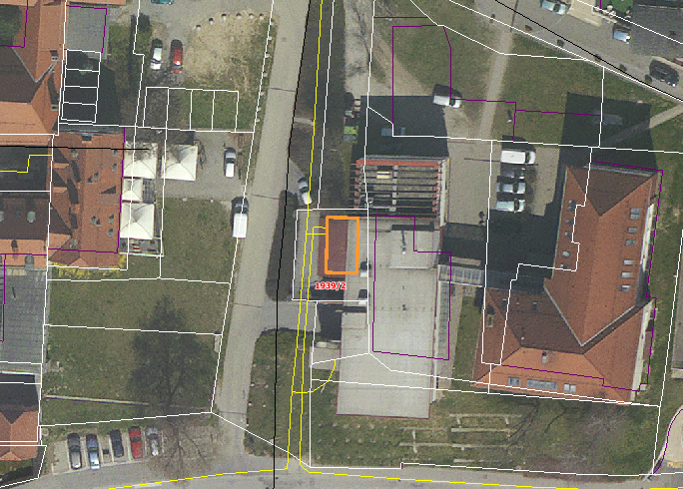

Pripravila:
Petra Kovač, dipl.ekon., prav
Damijan Bedek, univ.dipl.inž.str.

Obr.: 0401-22
  MESTNA OBČINA MARIBOR  MESTNA UPRAVA  (Urad za komunalo, promet in prostor) | 

Naziv gradiva za obravnavo na 8. redni seji Mestnega sveta Mestne občine Maribor:

SKLEP O UKINITVI STATUSA JAVNO DOBRO

Gradivo za obravnavo na izredni seji mestnega sveta pripravil:
Urad za komunalo, promet, okolje in prostor  oddelek, zavod, služba…. | Petra Kovač, dipl.ekon., prav.  Analitik VII/2-II | ________________________  podpis

Gradivo pregledal:

Urad za komunalo, promet, okolje in prostor  oddelek, zavod, služba…. | Vili EISENHUT, univ dipl.inž.el.  Direktor urada | ________________________  podpis
_________________________  oddelek, zavod, služba…. | ________________________  ime in priimek ter funkcija delavca | ________________________  podpis
Gradivo usklajeno s pristojnimi organi:
Sektor za komunalo in promet |  |  | ________________________  podpis
  Damijan BEDEK, univ.dipl.inž.str.
 |  | Sodelavec za komunalne zadeve II

Gradivo pregledala direktorica mestne uprave | dne: ______________ | _________________________  podpis
Gradivo pregledal podžupan | dne:_______________ | _________________________  podpis
Gradivo pregledal in odobril župan | dne: ______________ | _________________________  podpis (kabinet župana)
Gradivo prejela služba mestnega sveta | dne: ______________ | ________________________  podpis

